ALGIMANTAS TIRLIKAS

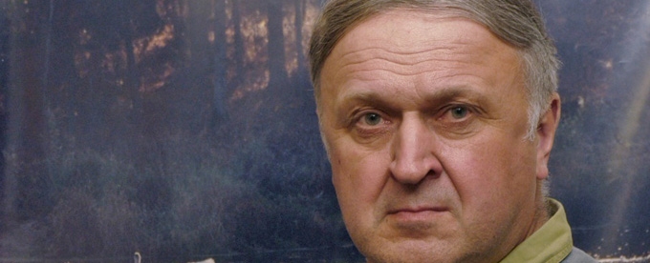

Gimė 1949 m. Gelgaudiškyje, Šakių r.
1967–1972 m. studijavo Kauno politechnikos institute. Įsigijo inžinieriaus-energetiko diplomą. Dirbo Mažeikių naftos perdirbimo gamyklos energetikos skyriuje. 1975 m. baigė fotomėgėjų meistriškumo kursus Maskvos neakivaizdiniame liaudies meno universitete.
Nuo 2002 m. yra Lietuvos fotomenininkų sąjungos narys.

Personalinės parodos
1999 m. Mažeikiai, Naftininkų kultūros centras.
2000 m. Šakių r. Gelgaudiškis.
2002 m. Šakių r. Gelgaudiškis.
2003 m. Kaunas, „Fujifilm” galerija „Gyvenkime su gamta”.
2004 m. Mažeikių viešoji biblioteka „Paukščių ir žmonių erdvė”.
2004 m. Skuodo kultūros centras.
2004 m. Mažeikių kultūros centras.
2007 m. Šakių r. Gelgaudiškio kultūros centras.
2010 m. Mažeikių muziejus „Prisiminimai apie „Mažeikių naftą”.
Grupinės ir tarptautinės parodos
2003 m. ir 2007 m. IV ir V pasaulio žemaičių dailės paroda.
2003 m. ir 2005 m. tarptautinės parodose Haviržove, Čekija.
1999 m., 2000 m., 2001 m., 2002 m. lietuvių fotografijos parodos Čikagoje.
1999 m., 2001 m., 2003 m., 2009 m. „Gyvos žemės mintys“, Mažeikiai.
2004 m. Tarptautinis fotokonkursas „Žmogus ir nafta“, Černogorija.
2000 m., 2002 m. ir 2004 m. „Gamta – visų namai“, Kaunas.
2005 m. Gabrovas, Bulgarija, Humoro ir satyros namai.
2006 m. Mažeikių kultūros centras.
2006 m., 2007 m. Knokke-Heist fotofestivalis.

Bibliografija
1999 m. Pasaulio lietuvių fotografijos paroda „Pavasaris“. Čikaga, katalogas.
1999 m. Tarptautinės fotografijos paroda „Gyvos žemės mintys“. Mažeikiai, katalogas.
2000 m. Pasaulio lietuvių fotografijos paroda „Vasara“. Čikaga, katalogas.
2001 m. Pasaulio lietuvių fotografijos paroda „Žmogaus ir gamtos ruduo“. Čikaga, katalogas.
2002 m. Šeštosios tarptautinės fotografijos paroda „Gamta – visų namai 2002“. Kaunas, katalogas.
2003 m. Tarptautinės meninės fotografijos paroda Havirzove. Čekija, katalogas.
2003 m. Pasaulio lietuvių fotografijos paroda „Žmogaus ir gamtos žiema“. Čikaga, katalogas.
2003 m. 4-osios pasaulio žemaičių dailės paroda. Plungė, katalogas.
2004 m. 7-osios tarptautinės fotografijos paroda „Gamta – visų namai 2004“. Kaunas, katalogas.
2005 m. Tarptautinė jubiliejinė meninės fotografijos paroda Haviržove. Čekija, katalogas.
2007 m. 5-osios pasaulio žemaičių dailės paroda. Plateliai, katalogas.
2007 m. Elektroninis katalogas „Lisbon strategy“ http://www.alsoproject.eu/photo/also_catalogo_web.pdf

Apdovanojimai
2009 m. 6-osios tarptautinės fotoparodos-konkurso „Gyvos žemės mintys“ laureato diplomas.
2003 m. Fotografijos meno tarptautinės federacijos (FIAP) aukso medalis.
1999 m. Lietuvos fotomenininkų sąjungos laureato diplomas, įvairių parodų diplomai.

Lietuvos fotomenininkų sąjungos Klaipėdos skyrius
https://photoklaipeda.lt/algimantas-tirlikas

